2022年四川省广安市中考生物真题
一、单项选择题
1. “螳螂捕蝉、黄雀在后”描述的是一种生命现象。下列词语中体现了生命现象的是
A. 冰雪融化 B. 昼夜交替 C. 雨后春笋 D. 阳光灿烂
【答案】C
【解析】
【分析】生物的共同特征有：①生物的生活需要营养；②生物能进行呼吸；③生物能排出身体内产生的废物；④生物能对外界刺激作出反应；⑤生物能生长和繁殖；⑥生物都有遗传和变异的特性；⑦除病毒以外，生物都是由细胞构成的。
【详解】结合分析可知：“冰雪融化 ”、“昼夜交替”、“阳光灿烂”都没有生物，不具备生命现象；而“螳螂捕蝉、黄雀在后”体现了生物的生活需要营养，“雨后春笋”体现了生物能够生长和繁殖。
故选C。
2. “花生玉米排骨汤”是人们喜爱的一道美食。花生和玉米种子中贮存营养物质的结构分别是
A. 子叶、子叶 B. 子叶、胚乳 C. 胚芽、胚乳 D. 子叶、胚芽
【答案】B
【解析】
【分析】花生种子和玉米种子的结构都包括种皮和胚，种子的胚包括胚芽、胚轴、胚根和子叶。花生种子无胚乳、两片子叶、营养物质的储存在子叶中；玉米种子有胚乳、一片子叶、营养物质的储存在胚乳中。
【详解】花生种子的胚包括胚芽、胚轴、胚根和两片子叶，营养物质的储存在肥厚的子叶在。玉米种子的胚由胚芽、胚轴、胚根和一片子叶组成，营养物质的储存在胚乳中。
故选B。
3. 目前我国已知的蕨类植物多达2000多种。下列属于蕨类植物的是
A. 石花菜 B. 地钱 C. 桫椤 D. 苏铁
【答案】C
【解析】
【分析】植物根据生殖细胞的不同可分为孢子植物和种子植物。孢子植物用孢子来繁殖后代，包括藻类植物、苔藓植物和蕨类植物。种子植物用种子来繁殖后代，种子植物包括裸子植物和被子植物。裸子植物的种子裸露着，其外没有果皮包被；被子植物的种子外面有果皮包被，能形成果实。
【详解】A．石花菜属于多细胞藻类植物，结构比较简单，没有根、茎、叶的分化，A错误。
B．地钱是苔藓植物门、苔纲、地钱目、地钱科、地钱属。叶状体暗绿色，宽带状，多回二歧分叉，边缘呈波曲状，有裂瓣，B错误。
C．桫椤是桫椤科、桫椤属的蕨类植物。桫椤是能长成大树的蕨类植物，又称“树蕨”，被众多国家列为一级保护的濒危植物，有“活化石”之称，C正确。
D．苏铁，俗称“铁树”，又名凤尾蕉、避火蕉、凤尾松，现广泛分布于中国、日本、菲律宾和印度尼西亚等国家。苏铁是裸子植物，只有根，茎，叶和种子，没有花这一生殖器官，D错误。
故选C。
4. “游来无所依，游去无所思”通常描述的是鱼类在水中自由自在的生活。下列动物与鱼类同属于脊椎动物的是
A. 蚯蚓 B. 章鱼 C. 蜘蛛 D. 蛇
【答案】D
【解析】
【分析】动物按照体内是否有脊椎骨组成的脊柱分为脊椎动物和无脊椎动物。
【详解】鱼和蛇体内都有脊椎骨组成的脊柱，属于脊椎动物；而蚯蚓是环节动物、章鱼是软体动物、蜘蛛是节肢动物，他们都没有脊椎骨属于无脊椎动物，D正确。
故选D。
5. 如图为人体细胞分裂与分化示意图。下列有关叙述错误的是
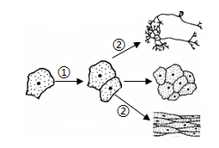
A. 图中①过程使细胞数目增多
B. 图中②过程产生的细胞在形态、结构和功能上具有差异
C. 经过图中①②过程后，细胞中的遗传物质均发生了改变
D. 图中①②过程是人体生长发育和繁殖的基础
【答案】C
【解析】
【分析】（1）细胞分裂就是一个细胞分成两个细胞。分裂时，细胞核先由一个分成两个，随后，细胞质分成两份，每份各含有一个细胞核。最后，在原来的细胞的中央，形成新的细胞膜，植物细胞还形成新的细胞壁。于是一个细胞就分裂成为两个细胞，细胞分裂导致细胞数目的增多。如图：
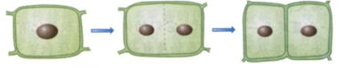
细胞核分裂时，染色体的变化是明显。染色体的数量在细胞分裂时已经加倍，在细胞分裂过程中，染色体分成完全相同的两份，分别进入两个新细胞中。也就是说，两个新细胞的染色体形态和数目相同，因此新细胞和原细胞所含有的遗传物质是一样的。
（2）细胞分化：细胞分裂产生的新细胞起初在形态、结构方面相似，都具有分裂能力，在发育过程中这些细胞各自具有了不同的功能如保护、营养、输导等功能，形态结构也发生了变化，即细胞分化形成了不同的细胞群，我们把形态、结构、功能相同的细胞群称之为组织，因此细胞分化的结果是形成组织。
【详解】A．图中①表示细胞的分裂，细胞分裂会使细胞数目增多，A正确。
B．图中②表示细胞的分化，细胞的分化形成在形态、结构和功能上具有差异的组织，B正确。
C．①②分别表示细胞分裂，细胞分化。在这两个过程中遗传物质都不会发生改变，C错误。
D．①表示细胞分裂，②表示细胞分化，细胞的分裂和分化是生物体生长发育和繁殖的基础，D正确。
故选C。
6. 如图为动植物细胞结构模式图，下列有关其结构和功能的叙述正确的是
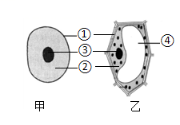
A. 图中①能够保护和支持细胞 B. 图中②内的液体是细胞液
C. 图中③是细胞遗传的控制中心 D. 甲乙所示细胞中都有叶绿体和线粒体
【答案】C
【解析】
【分析】题图中：①细胞膜，②细胞质，③细胞核，④液泡。
【详解】A．①细胞膜具有保护和控制物质进出的作用（选择透过性）。细胞膜将细胞内部与外界环境分开，使细胞拥有一个比较稳定的内部环境。细胞膜能让有用的物质进入细胞，有害的物质挡在外面，同时把细胞产生的废物排到细胞外。细胞壁能够保护和支持细胞 ，A错误。
B．②细胞质是细胞膜以内，细胞核以外的部分，是流动着的，这利于物质交换，是细胞进行生命活动的主要场所。④液泡内的液体是细胞液，B错误。
C．③细胞核内含有遗传物质，是细胞生命活动的控制中心，是遗传信息库。细胞核控制着生物的发育和遗传，C正确。
D．细胞中的能量转换器有线粒体和叶绿体。线粒体是广泛存在于动物细胞和植物细胞中的细胞器，叶绿体是绿色植物细胞特有的一种能量转换器。所以，甲乙所示细胞中都有线粒体，D错误。
故选C。
7. “停课不停学”期间，教师要求同学们在家坚持跳绳，该运动的完成必须依靠关节作为支点。关节的基本结构包括
A. 关节面、关节囊、关节腔 B. 关节面、关节腔、关节软骨
C. 关节囊、关节面、关节头 D. 关节头、关节窝、关节腔
【答案】A
【解析】
【分析】关节的结构：
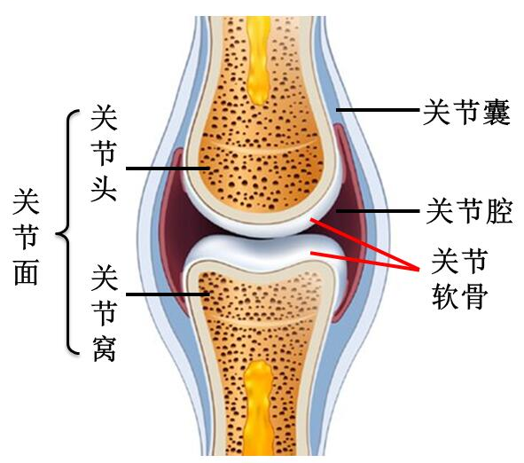
【详解】关节是骨连结的主要形式，一般由关节面、关节囊和关节腔三个部分组成。①关节面：相邻两块骨的接触面，凸起的一面叫关节头；凹进的一面叫关节窝。关节面上覆盖着关节软骨，可减少运动时两关节面之间的摩擦和缓冲运动时的震动。②关节囊：关节囊为附着在相邻关节面周缘及附近骨表面的结缔组织囊，内含血管和神经等。它包绕着整个关节，使相邻两块骨牢固地联系在一起。关节囊的外层称为纤维层，对关节起加固作用；关节囊的内层为滑膜层，可分泌少量透明的滑液，在关节面之间起润滑作用，以减少摩擦。③关节腔：是由关节囊和关节面共同围成的密闭腔隙，内有关节囊内壁分泌的滑液，可减少骨与骨之间的摩擦，使关节活动灵活。
故选A。
8. “五一”国际劳动节这天，小君为家人准备了以下美食，其中需用到发酵技术的是
A. 汤圆 B. 糍粑 C. 粽子 D. 馒头
【答案】D
【解析】
【分析】发酵技术是指利用微生物的发酵作用，运用一些技术手段控制发酵过程，大规模的生产发酵产品的技术。微生物的发酵技术在食品、药品的制作中具有重要意义，如制馒头、面包和酿酒要用到酵母菌，制酸奶和泡菜要用到乳酸菌，制醋要用到醋酸杆菌，利用青霉发酵可以提取出青霉素等。
【详解】馒头的制作过程需要利用酵母菌来进行发酵，发酵过程产生大量的二氧化碳，是馒头蓬松暄软，汤圆、糍粑和粽子的制作过程不需要发酵，D符合题意。
故选D。
9. 显微镜是生物学研究中常用的观察仪器，某同学制作并观察洋葱根尖细胞临时装片时所用的显微镜如下图所示。下列实验操作正确的是
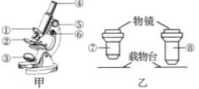
A. 制作临时装片时，从水滴正上方缓缓盖上盖玻片，以免产生气泡
B. 高倍镜下要使物像更加清晰，应选图甲中的⑥进行调节
C. 要想观察到更多的细胞数目，应选图乙中的⑧进行观察
D. 若观察到的视野较暗，只能调节图甲中的③增强亮度
【答案】B
【解析】
【分析】1．图中：①转换器、②遮光器、③反光镜、④目镜、⑤粗准焦螺旋、⑥细准焦螺旋。
2．显微镜的放大倍数是目镜和物镜放大倍数的乘积。观察同一玻片的同一部位：低倍镜下物镜距离玻片标本的距离远，看到的视野范围大、视野亮，细胞小、细胞数量多；高倍镜下物镜距离玻片标本的距离近，看到的视野范围小、视野暗，细胞大、细胞数量少。所以，题图乙中，⑦是低倍视野，⑧是高倍视野。
【详解】A．用镊子夹起盖玻片，使它的一侧先接触载玻片上的液滴，然后缓缓放平，其目的是防止出现气泡影响观察，A错误。
B．准焦螺旋用于升降镜筒，其中粗准焦螺旋升降镜筒的范围较大；细准焦螺旋的作用是较小幅度的升降镜筒，更重要的作用是能使焦距更准确，调出更加清晰的物像。所以，高倍镜下要使物像更加清晰，应选图甲中的⑥细准焦螺旋进行调节，B正确。
C．结合分析可知，要想观察到更多的细胞数目，应选低倍视野，要用图乙中的⑦（低倍视野）进行观察，C错误。
D．在使用显微镜时，调节光线强弱的结构是遮光器和反光镜。当外界光线亮时，用平面镜、小光圈；当外界光线暗时，用凹面镜、大光圈。所以，若观察到的视野较暗，可调节图甲中的③反光镜或②遮光器来增强亮度，D错误。
故选B。
10. 动物、植物和微生物在生物圈中的作用都很重要。下列说法错误的是
A. 绿色植物能净化空气、防风固沙 B. 动物既能适应环境，也能影响环境
C. 根瘤菌能将空气中的氮气转变成氮肥 D. 能参与物质循环的只有动物和植物
【答案】D
【解析】
【分析】生物与环境的关系：生物适应环境，生物影响环境，环境影响生物。生物适应环境是指生物为了生存下去，在生活习性或者形态结构上力求与环境保持一致。生物影响和改变环境是指由于生物的存在或者某些活动，使得环境有了改观或变化。环境影响生物是指生物的生活受生存空间或生活环境的制约。
【详解】A．在风害区营造防护林带，在防护范围内风速可降低30%左右；有防护林带的农田比没有的要增产20%左右。可见，绿色植物能够阻挡风沙，净化空气，A正确。
B．动物不但能适应环境，还能改变环境。例如：蚯蚓生活在阴暗、潮湿、富含有机物的土壤中，能从土壤中获得生命活动所需的营养，这说明生物能适应这样阴暗潮湿的环境；蚯蚓的活动又使的土壤空隙增多，使得植物的根呼吸通畅，土壤肥力提高，这又说明生物还能改变环境，B正确。
C．根瘤菌能与豆科植物共生形成根瘤。根瘤菌能将空气中的氮还原成氨供植物利用，使土壤中含氮的无机盐的含量增高；植物能够给根瘤菌提供有机物，C正确。
D．物质循环是指组成生物体的化学元素从无机环境开始，经生产者、消费者、分解者又回到无机环境的过程。所以，能参与物质循环的有动物、植物和其它生物，D错误。
故选D。
11. 下图是张先生因身体不适到医院做的血常规检验部分结果。请据此判断他可能患有的病症是
医院检验报告单【血常规】标本号：
姓名：张XX 病人类型： 门诊/住院号： 送检时间：
性别：男 年龄：35岁 诊断：标本类型：
代号 | 项目 | 结果 | 参考值
WBC  RBC  HGB  PLT | 白细胞  红细胞  血红蛋白  血小板 | 13×10⁹/L  4.8×10¹²/L  135g/L  210×10⁹/L | （4~10）×10⁹/L  男：（4.0-5.5）×10¹²/L  女：（3.5-5.0）×10¹²/L  男：120-160g/  女：110-150g/L  （100-300）×10⁹/L

A. 炎症 B. 贫血症 C. 凝血障碍 D. 白血病
【答案】A
【解析】
【分析】血液由血浆和血细胞组成，血浆的功能是运载血细胞，运输养料和废物，血浆的水分有调节体温的作用；血细胞包括红细胞、白细胞和血小板。红细胞是数量最多的血细胞，成熟的红细胞没有细胞核，富含血红蛋白，具有运输氧气的功能，也运输一部分二氧化碳。白细胞是数量最少的血细胞，有细胞核，但比红细胞大，能吞噬病菌，有防御保护功能。血小板是体积最小的血细胞，无细胞核，形状不规则，有止血和凝血的作用。
【详解】白细胞的主要功能为吞噬病菌、防御和保护等。当病菌侵入人体后，白细胞数量增多，能穿过毛细血管壁进入组织，聚集在发炎部位并将病菌吞噬，炎症消失后，白细胞数量恢复正常。因此体内有炎症时，表现为白细胞数目增多。结合题表分析可知，该男性患者白细胞的测量值是13×10⁹/L，而其正常范围是：（4~10）×10¹²/L，测量值比正常值明显偏高，其它指标（红细胞、血红蛋白、血小板）均正常，故可判断他可能患有的病症是炎症。
故选A。
12. 小凡在公园中发现树木挂有标牌，这是专家依据一定的特征对树木进行的分类。下列关于生物分类的叙述错误的是
A. 分类时一般把生物的生活习性、形态结构和生理特征等作为依据
B. 在被子植物的分类中，花、果实和种子往往是分类的主要依据
C. “界”是最大的一级分类单位，“种”是最基本的分类单位
D. 生物的分类单位越大，包含的生物种类越少
【答案】D
【解析】
【分析】（1）生物学家根据生物之间在形态结构和生理功能上的相似程度，把它们分成不同等级的分类单位。
（2）生物分类的等级单位。①生物分类从大到小的等级依次是：界、门、纲、目、科、属、种。②“种”是最基本的分类单位，同种生物的亲缘关系是最密切的。③分类单位越小，所包含的生物共同特征越多；分类单位越大，所包含的生物共同特征越少。如同“种”的生物共同特征最多，同“界”的生物共同特征最少。
【详解】A．生物分类是研究生物的一种基本方法。分类时一般把生物的生活习性、形态结构和生理特征等作为依据，A正确。
B．被子植物的根、茎、叶（营养器官）、花、果实、种子（生殖器官）的形态结构都可以作为分类的依据，其中的花、果实和种子往往作为分类的重要依据，是因为花、果实和种子的形态结构相对稳定，B正确。
C．结合分析可知，“界”是最大一级分类单位，“种”是最基本的分类单位，C正确。
D．生物的分类单位越大，包含的生物种类越多，D错误。
故选D。
13. 营养均衡是人体正常生长发育基础，激素对生命活动具有重要的调节作用。营养物质或激素缺乏会影响正常的生命活动，甚至出现病症。下列对应关系正确的是
A. 中老年骨质疏松症——缺铁 B. 呆小症——幼儿时期缺乏生长激素
C. 夜盲症——缺乏维生素A D. 脚气病——缺乏维生素C
【答案】C
【解析】
【分析】1．激素是由内分泌腺的腺细胞所分泌的、对人体有特殊作用的化学物质。它在血液中含量极少，但是对人体的新陈代谢、生长发育和生殖等生理活动，却起着重要的调节作用，激素分泌异常会引起人体患病。
2．维生素不是构成细胞的主要原料，不为人体提供能量，人体每日对它们的需要量也很小。但是，维生素对人体的重要作用是其他营养物质所不能代替的。人体一旦缺乏维生素，就会影响正常的生长发育，甚至患病。
3．无机盐在人体内的含量不多，约占体重的4% ，是构成人体的重要原料，如钙和磷是构成牙齿和骨骼的重要成分。无机盐还参与人体的各种代谢活动，是人体生长发育等生命活动正常进行的重要保证。
【详解】A．无机盐是构成人体组织的重要材料，钙、磷构成骨骼和牙齿，故缺钙易使中老年人患骨质疏松症，A错误。
B．甲状腺激素是由甲状腺分泌的，具有促进生长发育和新陈代谢，提高神经系统的兴奋性等作用。幼年时甲状腺激素分泌不足，会患呆小症，呆小症患者身体矮小，智力低下，生殖器官发育不全，B错误。
C．夜盲症是由于缺乏维生素A引起的，维生素A主要来源于动物肝脏、鱼肝油中，胡萝卜中的胡萝卜素可以在人体内转化为维生素A，故夜盲症患者可常吃动物肝脏、鱼肝油、胡萝卜，C正确。
D．维生素B₁维持人体正常的新陈代谢和神经系统的正常生理功能，缺乏维生素B₁时引起神经炎、脚气病、消化不良等，D错误。
故选C。
14. 人在站立时，其下肢血液仍能回流到心脏，这主要与下列哪种瓣膜有关
A. 动脉瓣 B. 静脉瓣 C. 房室瓣 D. 动脉瓣和静脉瓣
【答案】B
【解析】
【分析】瓣膜具有防止血液倒流的功能，人体内的瓣膜有动脉瓣、静脉瓣和房室瓣。
【详解】房室瓣处在心房和心室之间，具有防止血液倒流的作用，保证血液只能从心房流向心室。动脉瓣位于心室和动脉之间，保证血液只能从心室流向动脉，这两种瓣膜均位于心脏内。静脉瓣则位于四肢静脉内，人在站立时，其下肢血液仍能回流到心脏，这主要与下肢中的静脉瓣有关，B符合题意。
故选B。
15. 人体内尿液形成过程中葡萄糖含量在肾内的变化趋势如图所示，①—④表示肾内的有关结构。请据图判断重吸收作用发生的位置是
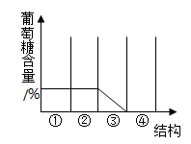
A. ① B. ② C. ③ D. ④
【答案】C
【解析】
【分析】尿的形成要经过肾小球的滤过和肾小管的重吸收作用。当血液流经肾小球时，除了血细胞和大分子的蛋白质外，其他的如水、无机盐、尿素、葡萄糖会滤过到肾小囊腔形成原尿；当原尿流经肾小管时，其中大部分水、部分无机盐和全部的葡萄糖被重新吸收回血液，而剩下的如尿素、一部分无机盐和水等由肾小管流出形成尿液。
【详解】肾单位的基本结构包括肾小球、肾小囊和肾小管，由分析可知，葡萄糖在随原尿流经肾小管时会被全部重新吸收进入血液，也就是，经过肾小管后，葡萄糖的含量将减少到0，结合图形可知，这个过程放生在结构③中。
故选C。
16. 原始生命经过极其漫长的年代，不断进化、繁衍，才能形成今天丰富多彩的生物世界。研究生物进化最直接的证据是
A. DNA B. 化石 C. 同源器官 D. 细胞色素c
【答案】B
【解析】
【分析】1．生物进化的证据有化石证据、比较解剖学上的证据、胚胎学上的证据等，化石是指保存在岩层中的古生物遗物和生活遗迹；比较解剖学是对各类脊椎动物的器官和系统进行解剖和比较研究的科学，比较解剖学为生物进化论提供的最重要的证据是同源器官；胚胎学是研究动植物的胚胎形成和发育过程的科学，也为生物进化论提供了很重要的证据。
2．DNA、细胞色素c作为生物进化的证据属于分子生物学证据。
【详解】化石是保存在岩层中的古生物遗物和生活遗迹，直接说明了古生物的结构或生活习性。因此，化石是研究生物进化最重要的、最直接的证据。
故选B。
17. 朱鹮是我国特有的一种稀世珍禽，属于国家一级保护动物。下列有关朱鹮生殖发育特点的叙述错误的是
A. 在繁殖季节，雄性朱鹮会表现出求偶行为
B. 自然条件下，朱鹮的鸟卵需由亲鸟孵化才能继续发育
C. 鸟卵中的卵黄是胚胎发有的部位
D. 卵壳上有大量气孔，能与外界环境进行气体交换
【答案】C
【解析】
【分析】鸟卵的结构：
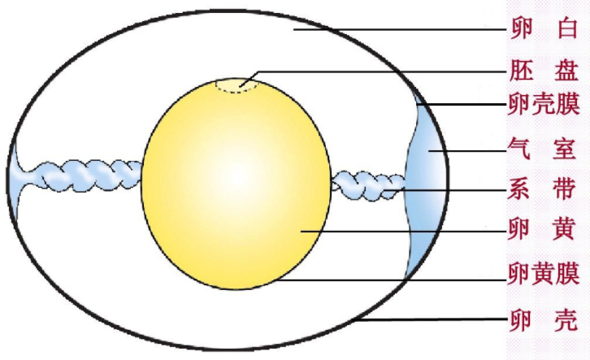
【详解】A．鸟类的生殖一般要经历6个过程，即筑巢→求偶→交配→产卵→孵卵→育雏，其中所有鸟类都要经历的阶段有3个，即求偶、交配、产卵。所以，在繁殖季节，雄性朱鹮会表现出求偶行为，A正确。
B．从内部条件来说，鸡卵孵化为小鸡的条件是鸡卵必须是新鲜的受精的卵，从外部条件看，鸡卵排出体外后要想继续发育必须要有适宜的温度、湿度和通风等条件。鸡卵产出后，胚胎发育停止，后经雌鸡孵化，胚胎才能继续发育，B正确。
C．胚盘是卵黄表面中央一盘状小白点，含有细胞核，是胚胎发育的部位。未受精的卵，胚盘色浅而小；已受精的卵的胚盘色浓而略大，这是因为胚胎发育已经开始。鸟类的生殖发育过程：受精卵→胚盘→胚胎→雏鸟→成鸟。因此，鸟卵中能发育为雏鸟的结构是胚盘，C错误。
D．卵壳位于鸟卵的最外面，坚硬，具有防止卵细胞损伤，减少水分的蒸发的作用。卵壳上还有许多肉眼看不见的气孔，以保证鸟的胚胎发育时能够与外界进行气体交换，D正确。
故选C。
18. 作为生物圈中一员，人类通过有性生殖繁衍后代。人体各生殖器官与其功能是相适应的，下列选项正确的是
A. 卵巢——胚胎和胎儿的发育场所
B. 子宫——受精的场所
C. 输卵管——产生并输送卵细胞
D. 睾丸——产生精子和分泌雄性激素
【答案】D
【解析】
【分析】1．男性的生殖系统包括：内生殖器：睾丸、附睾、输精管、精囊腺；外生殖器有：阴囊、阴茎。睾丸是男性的主要性器官，也是男性的性腺，能够产生精子和分泌雄性激素。附睾主要是贮存和运送精子。输精管主要是输送精子。阴囊具有保护睾丸和附睾的作用。
2．女性的生殖系统主要包括卵巢、输卵管、子宫、阴道等。卵巢是女性的主要性器官，也是女性的性腺，能够产生卵细胞和分泌雌性激素；子宫是胚胎和胎儿发育的场所；输卵管能输送卵细胞，是受精的场所；阴道是精子进入和胎儿产出的通道。
【详解】A．卵巢是女性的主要生殖器官，呈葡萄状，位于腹腔内，左右各一个，能产生卵细胞（属于生殖细胞）并分泌雌性激素。子宫是胚胎和胎儿的发育场所，A错误。
B．含精子的精液进入阴道后，精子缓慢地通过子宫，在输卵管内与卵细胞相遇，有一个精子进入卵细胞，与卵细胞相融合，形成受精卵，可见输卵管是受精的场所，B错误。
C．结合分析可知，卵巢产生卵细胞，输卵管输送卵细胞，C错误。
D．睾丸是男性的主要性器官，也是男性的性腺，能够产生精子和分泌雄性激素，D正确。
故选D。
19. 若1表示细胞核，2、3、4分别表示细胞核中的染色体、DNA.基因，下图能正确反映它们之间关系的是
A. 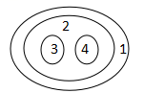 B. 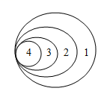 C. 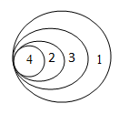 D. 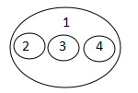
【答案】B
【解析】
【分析】细胞核、染色体、DNA和基因的关系：
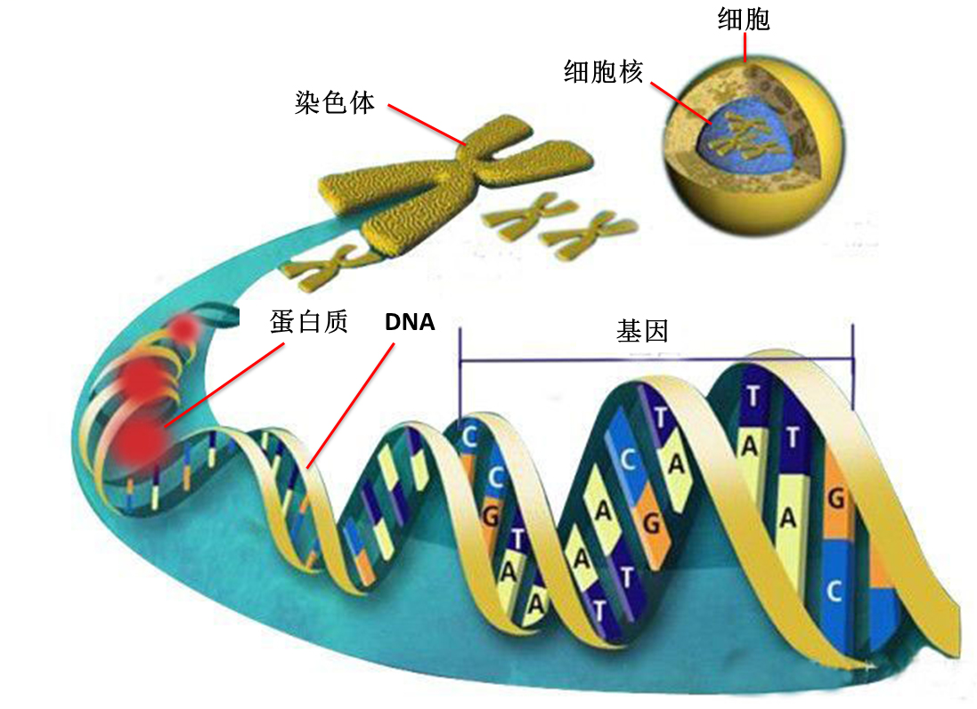
【详解】细胞核是遗传信息库，细胞核中能被碱性染料染成深色的物质叫做染色体，它是由DNA和蛋白质两部分组成。一条染色体上包含一个DNA分子，DNA呈双螺旋结构，是遗传信息的载体。一个DNA分子上包含有多个基因，基因是具有遗传效应的的DNA片段，基因控制生物的性状。因此，遗传物质在细胞中的结构层次（由大到小） ：细胞→1细胞核→2染色体→3DNA分子→4基因。
故选B。
20. 经过反复训练的小狗听到铃声后分泌唾液是一种反射，下列成语所蕴含的反射类型与此不同的是
A. 入口生津 B. 闻鸡起舞 C. 望梅止渴 D. 谈虎色变
【答案】A
【解析】
【分析】（1）复杂反射是人出生以后在生活过程中逐.渐形成的后天性反射，是在简单反射的基础上， 经过一定的过程， 在大脑皮层参与下完成的，是一种高级的神经活动，是高级神经活动的基本方式。
（2）简单反射是指人生来就有的先天性反射，是一种比较低级的神经活动，由大脑皮层以下的神经中枢（如脑干、脊髓）参与即可完成。
【详解】“经过反复训练的小狗听到铃声响会分泌唾液”是在简单反射的基础上，在大脑皮层参与下完成的反射，因此是一种复杂反射，也是一种条件反射。闻鸡起舞，望梅止渴，谈虎色变等几个反射都是在简单反射的基础上，在大脑皮层参与下完成的反射，因此是一种复杂反射。入口生津是生来就有的一种先天性反射，是简单反射。
故选A。
21. 袁隆平爷爷用毕生精力研究并改良了杂交水稻，大大提高了我国水稻产量，解决了人们的温饱问题。下列有关水稻的说法正确的是
A. 水稻进行呼吸作用释放的能量全部用于其各项生命活动
B. 水稻的光合作用能参与维持生物圈中的碳—氧平衡
C. 水稻的光合作用只在白天进行，呼吸作用只在夜间进行
D. 及时晾晒收获的稻谷可促进其呼吸作用
【答案】B
【解析】
【分析】绿色植物在光合作用中制造氧，超过了自身呼吸作用对氧的需要，其余的氧气都以气体形式排到了大气中；绿色植物还通过光合作用，不断消耗大气中的二氧化碳，这样就维持了生物圈中二氧化碳的氧气的相对平衡，简称碳—氧平衡。
【详解】A．呼吸作用指的是细胞内有机物在氧的参与下被分解成二氧化碳和水，同时释放出能量的过程。植物通过呼吸作用释放出的能量，除了一部分转变成热能散失以外，其余部分用于植物体的各项生命活动，A错误。
B．结合分析可知，水稻通过光合作用消耗大气中的二氧化碳，释放氧气（超过了自身对氧的需要），维持生物圈中的二氧化碳和氧气的相对平衡，B正确。
C．水稻的光合作用只在白天进行，呼吸作用在白天和夜间都进行，C错误。
D．可以利用低温、干燥、隔绝空气的贮存条件抑制呼吸作用，延长种子寿命。所以，及时晾晒收获的稻谷可抑制其呼吸作用，D错误。
故选B。
22. 为探究温度对唾液淀粉酶活性的影响，小华同学进行了如下实验。下列说法正确的是
试管编号 | 加入的物质 | 温度 | 检测 | 结果
1号 | 2毫升淀粉溶液、1毫升唾液 | 74℃ | 8分钟后滴加2滴碘液 | ?
2号 | 2毫升淀粉溶液、1毫升唾液 | 37℃ | 8分钟后滴加2滴碘液 | ?
3号 | 2毫升淀粉溶液、1毫升唾液 | 0℃ | 8分钟后滴加2滴碘液 | ?

A. 2号试管模拟的是淀粉在口腔中的物理性消化过程
B. 三只试管实验的结果都不变蓝
C. 该实验操作可以先加碘液后加唾液
D. 该实验的变量是温度
【答案】D
【解析】
【分析】（1）对照实验：在探究某种条件对研究对象的影响时，对研究对象进行的除了该条件不同以外，其他条件都相同的实验。根据变量设置一组对照实验，使实验结果具有说服力。一般来说，对实验变量进行处理的，就是实验组，没有处理是的就是对照组。
（2）唾液中的唾液淀粉酶将馒头中的淀粉分解成麦芽糖;淀粉遇碘变蓝色是淀粉的特性，因此常用碘液来验证淀粉的存在。
【详解】A．2号试管中淀粉被唾液淀粉酶分解成麦芽糖，模拟的是淀粉在口腔中的化学性消化过程，A错误。
B．实验中1号试管加入了唾液，唾液中的唾液淀粉酶在74℃的高温下，酶失去活性，不能将淀粉分解为麦芽糖，因此该试管滴加碘液后变蓝。2号试管加入了唾液，唾液中的唾液淀粉酶在适宜的温度下，将淀粉全部分解为麦芽糖，麦芽糖遇碘液不变蓝，因此该试管滴加碘液后不变蓝。3号试管加入了唾液，唾液中的唾液淀粉酶在0℃的低温下，酶的活性降低，不能将淀粉全部分解为麦芽糖，因此该试管滴加碘液后变蓝。因此，1号试管变蓝，2号试管不变蓝，3号试管变蓝，B错误。
C．该实验操作必须先加唾液后加碘液，才能推测温度对唾液淀粉酶活性的影响，C错误。
D．对照实验是在研究一种条件对研究对象的影响时，所进行的除了这种条件不同外，其他条件都相同的实验，这个唯一的不同条件，就是该对照实验的变量。因此，对比三只试管的条件可知，变量是温度，D正确。
故选D。
23. 人体细胞中性染色体决定着人的性别，人类性别决定方式是XY型。下列细胞中一定含有Y染色体的是
A. 女性口腔上皮细胞 B. 男性口腔上皮细胞
C. 卵细胞 D. 精子
【答案】B
【解析】
【分析】男女体细胞中都有23对染色体，有22对染色体的形态、大小男女的基本相同，其中有一对染色体在形态、大小上存在着明显差异，这对染色体与人的性别决定有关，称为性染色体；女性的性染色体为XX，男性的性染色体XY。
【详解】AC．由分析可知，女性的体细胞和生殖细胞中不含有Y染色体，AC错误。
B．男性的口腔上皮细胞是体细胞，其染色体组成是22对+XY，一定含有Y染色体，B正确。
D．染色体在体细胞中是成对存在的，在形成生殖细胞的过程中，染色体数目减半，但不是任意的一半，是每一对染色体的任意一条，进入精子或卵细胞，因此生殖细胞内染色体的数量是体细胞中的一半，也就是说，男性的精子中含有的染色体是22条+X，或者是22条+Y，不一定含有Y染色体，D错误。
故选B。
24. “种豆南山下，草盛豆苗稀”是东晋诗人陶渊明《归园田居》中的名句。下列生物之间的关系与诗句中“草”和“豆苗”的关系相同的是
A. 水稻和稗草 B. 猎豹和羚羊 C. 蜜蜂和油菜花 D. 跳蚤和猫
【答案】A
【解析】
【分析】生物之间的联系有种内关系和种间关系。种内关系包括种内互助、种内斗争等。种间关系按性质包括两方面：一是种间互助性的相互关系，如原始合作、共栖、共生等；二是种间对抗性的相互关系，如寄生、捕食、竞争等。
【详解】A．竞争是指由于争夺同一食物、栖息地等两物种之间的争斗关系。所以，“水稻和稗草”、“豆苗和草”争夺阳光、养料和水分，都体现了生物与生物之间有竞争关系，A正确。
B．猎豹和羚羊之间是捕食关系，B错误。
C．蜜蜂和油菜花之间是合作关系，C错误。
D．跳蚤和猫之间是寄生关系，D错误。
故选A。
25. “绿水青山就是金山银山”体现了生物多样性的价值。下列有关生物多样性的说法错误的是
A. 生物多样性包括遗传多样性、物种多样性和生态系统多样性
B. 旅游观光体现了生物多样性的间接使用价值
C. 栖息地的破坏和丧失是威胁生物多样性的主要原因
D. 就地保护是保护生物多样性的根本途径
【答案】B
【解析】
【分析】生物的多样性包括生物种类的多样性、基因的多样性和生态系统的多样性三个层次。生物多样性的价值：直接价值，间接价值和潜在价值，解答即可。
【详解】A．生物多样性的内涵通常包括三个方面，即生物种类的多样性、基因（遗传）的多样性和生态系统的多样性。生物种类的多样性是指一定区域内生物种类的丰富性，A正确。
B．供人们休闲旅游体现了生物多样性的直接使用价值，B错误。
C．栖息地的破坏和丧失是威胁生物多样性的主要原因，C正确。
D．就地保护主要形式是建立自然保护区，是保护生物多样性最有效的措施，D正确。
故选B。
二、非选择题
26. 水蜜桃果香味甜，深受人们喜爱。图甲为桃花结构示意图，图乙为图甲的部分结构放大图，图丙为A、B两地的昼夜平均温度。已知水蜜桃果实生长发育期间，A地比B地的光照时间更长，光照强度更强，请回答下列问题。
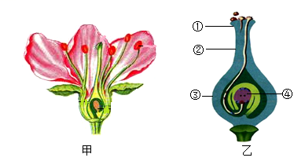
地区  时段 | A地 | B地
白天 | 29℃ | 25℃
夜晚 | 10℃ | 13℃
（1）为保持某桃树的优良性状，通常采用________、扦插和压条等方法来培育新个体。
（2）移栽桃树幼苗多选择在阴天或傍晚进行，并去掉部分枝叶，其目的是减弱________作用，提高幼苗的成活率。
（3）由图甲可知桃花的类型为_________。（选填“单性花”或“两性花”）
（4）水蜜桃的果肉是由图乙中[ ]________发育而来。
（5）若A、B两地均种植同一品种水蜜桃，则_______地的水蜜桃更甜。
【答案】（1）嫁接 （2）蒸腾
（3）两性花 （4）[③]子房壁
（5）A
【解析】
【分析】一朵完整的花包括花柄、花托、花萼、花冠、雌蕊和雄蕊等部分。花柄是花与茎相连的短柄，它起到支持和输导的作用。花托是花柄的顶端部分，花的其它部分按一定的方式排列在它的上面。在花绽放之前，花萼和花冠（所有的花瓣构成花冠）对花蕊起保护作用。花蕊分为雄蕊和雌蕊。雄蕊包括花药和花丝，花药里有许多花粉。雌蕊包括①柱头、②花柱和子房，子房内有一个或多个④胚珠。花蕊（雌蕊和雄蕊）与果实和种子的形成有直接关系，它们是花的主要结构。
【小问1详解】
扦插、嫁接和压条等繁殖方式都没经过两性生殖细胞的结合，属于无性生殖，优点是繁殖速度快，有利于亲本性状的保持，后代可以保持与亲本一致的优良性状。所以，为保持某桃树的优良性状，通常采用嫁接、扦插和压条等方法来培育新个体。
【小问2详解】
蒸腾作用是水分从活的植物体表面（主要是叶）以水蒸汽状态散失到大气中的过程，植物根吸收的水分绝大部分通过蒸腾作用散失了。影响蒸腾作用的因素光照、温度、湿度、空气流动状况等。在移栽植物时，为了提高植物的成活率，应尽量保护植物的根部、降低植物的蒸腾作用，可采取的措施有：①带土移栽；②去掉部分枝条和叶片；③在傍晚或阴天移栽。所以，移栽桃树幼苗多选择在阴天或傍晚进行，并去掉部分枝叶，其目的是减弱蒸腾作用，提高幼苗的成活率。
【小问3详解】
根据雄蕊和雌蕊的有无，花可以分为两性花、单性花，在一朵花中同时具有雌蕊和雄蕊的花叫两性花。所以，由图甲可知桃花具有雌蕊和雄蕊，属于两性花。
【小问4详解】
在完成传粉和受精两个重要的生理过程以后，花的大部分结构凋落，只有子房继续发育，最终子房发育成果实，子房壁发育成果皮，胚珠发育成种子，珠被发育为种皮，受精卵发育为胚，受精极核发育为胚乳。所以，水蜜桃的果肉属于果皮，是由图乙中[③]子房壁发育而来。
【小问5详解】
植物的光合作用和呼吸作用与温度有关，在一定范围内，白天温度越高，植物的光合作用越强，制造的有机物多，夜晚温度越低，植物的呼吸作用越弱，分解的有机物少。因此，在一定范围内，昼夜温差越大，植物体内的有机物积累越多，果实积累的糖分多。所以，若A、B两地均种植同一品种水蜜桃，由于A地区的昼夜温差更大（29℃-10℃=19℃），则A地的水蜜桃更甜。
27. 我国天宫号空间站的投入使用，不仅彰显了我国航天科技的伟大成就，还进一步增强了民族自豪感。如图是航天员体内部分生理活动示意图，请回答下列问题。
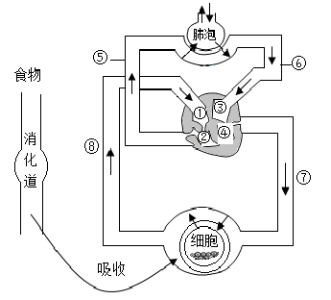
（1）食物中的淀粉在消化道内的最终消化产物是________。
（2）人体吸收营养物质的主要部位是_______。
（3）肺泡周围缠绕着丰富的毛细血管，当血液与肺泡完成气体交换后，血管⑥中_________含量升高，该血液流回到心脏后会从________（填血管名称）流出心脏，到达全身各处。
【答案】（1）葡萄糖 （2）小肠
（3） ①. 氧气##氧##O₂ ②. 主动脉
【解析】
【分析】1．题图中：①右心房，②右心室，③左心房，④左心室，⑤肺动脉，⑥肺静脉，⑦主动脉，⑧上下腔静脉。
2．血液循环简图：
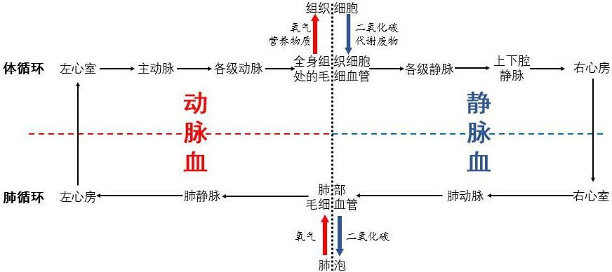
【小问1详解】
淀粉在口腔中开始被消化，在唾液淀粉酶的作用下，部分淀粉被分解成麦芽糖，当淀粉和麦芽糖进入小肠后，在肠液和胰液的作用下被彻底分解成葡萄糖。所以，食物中的淀粉在消化道内的最终消化产物是葡萄糖。
【小问2详解】
小肠是糖类、蛋白质、脂肪消化的主要器官，小肠是主要的吸收场所，能够吸收大部分的水、无机盐、维生素和全部的氨基酸、葡萄糖、甘油和脂肪酸。所以，人体吸收营养物质的主要部位是小肠。
【小问3详解】
肺是呼吸系统的主要器官，空气中的氧气进入肺后，氧气由肺泡扩散到血液里，二氧化碳由血液扩散到肺泡里。这样，血液流经肺部毛细血管，进行气体交换后就由静脉血变成了动脉血。所以，结合“血液循环简图”可知，当血液与肺泡完成气体交换后，血管⑥肺静脉中氧气含量升高，该血液流回到心脏后会从主动脉流出心脏，到达全身各处。
28. 我国海洋经济发展较快，据2022年5月15日人民日报报道，今年一季度，我国海洋经济总量同比增长4.1%。在发展海洋经济的同时，我国也注重保护海洋生态环境。下面是某海洋生态系统的部分食物网示意图，请回答下列问题。
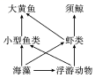
（1）该海洋生态系统除图中成分之外，还缺少分解者和_________。
（2）该食物网中的虾类所处的营养级是_________。
（3）某些有毒物质通过食物链在生物体内不断积累，其浓度随着消费者级别的升高而逐步增加，这种现象叫做_________。
（4）该海洋生态系统的物质循环包括________、氮循环和水循环。
【答案】（1）非生物成分
（2）第二、第三营养级（或“第二、三营养级”）
（3）生物富集 （4）碳循环
【解析】
【分析】1．在一定的空间范围内，生物与环境所形成的统一的整体叫生态系统。一个完整的生态系统包括非生物部分和生物部分，非生物部分包括阳光、空气、水、温度等，生物部分由生产者（主要是植物）、消费者（主要是动物）和分解者（腐生的细菌、真菌）组成。
2．在生态系统中，有害物质可以通过食物链在生物体内不断积累，其浓度随着营养级别的升高而逐步增加，这种现象叫生物富集。
【小问1详解】
生态系统包括生物部分和非生物部分，非生物部分包括阳光、水分、空气等，生物部分包括生产者、消费者和分解者。图中的食物网只包括生产者和消费者。所以，该海洋生态系统除图中成分之外，还缺少分解者和非生物成分。
【小问2详解】
图中的食物链有：海藻→小型鱼类→大黄鱼；海藻→虾类→大黄鱼；海藻→虾类→须鲸；海藻→浮游动物→小型鱼类→大黄鱼；海藻→浮游动物→虾类→大黄鱼；海藻→浮游动物→虾类→须鲸。食物链中的每一个环节称为一个营养级。所以，该食物网中的虾类所处的营养级是第二、第三营养级（或“第二、三营养级”）。
【小问3详解】
结合分析可知，某些有毒物质通过食物链在生物体内不断积累，其浓度随着消费者级别的升高而逐步增加，这种现象叫做生物富集。
【小问4详解】
物质循环是指组成生物体化学元素从无机环境开始，经生产者、消费者、分解者又回到无机环境的过程。主要有水循环、碳循环、氮循环，特点是循环流动，反复利用。所以，该海洋生态系统的物质循环包括碳循环、氮循环和水循环。
29. 2022年5月广安爆发的新型冠状病毒肺炎疫情，影响了人们正常的生产生活。在党中央的领导及全国人民的支持和帮助下，疫情很快得到了控制。新型冠状病毒肺炎是由新型冠状病毒引起的传染病，该病毒的形态结构如图所示。
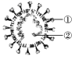
（1）病毒结构简单，一般由[ ]________和遗传物质组成。
（2）有些细菌也能引起呼吸道传染病，它们与新型冠状病毒的结构是有区别的，其主要区别是______细胞结构。（选填“有”或“无”）
（3）新型冠状病毒肺炎的预防措施可分为控制传染源、__________和保护易感人群三个方面。
（4）接种新冠疫苗使人获得相应的免疫力是一种特异性免疫。下列属于特异性免疫的是（ ）
A. 血液中的吞噬细胞吞噬病原体 B. 患过麻疹的人一般不会再患此病
C. 唾液中的溶菌酶溶解病菌 D. 皮肤阻挡病原体的侵入
【答案】（1）①蛋白质##①蛋白质外壳
（2）有 （3）切断传播途径 （4）B
【解析】
【分析】1．传染病是指由病原体引起的，能在人与人之间、人与动物之间互相传染的一种疾病，引起传染病的细菌、病毒和寄生虫等生物称为病原体，传染病的预防措施有三个：控制传染源、切断传播途径、保护易感人群。
2．病毒没有细胞结构，只由蛋白质外壳和内部的遗传物质组成。营寄生生活，病毒要是离开了活细胞，通常会变成结晶体。一有机会侵入活细胞，生命活动就会重新开始。
3．细菌是单细胞个体，其细胞由细胞壁、细胞膜、细胞质等部分构成，但没有成形细胞核，只有DNA集中的核区，这是细菌的基本结构，是所有细菌都具有的。另外，有些细菌除具有这些基本结构外，还有一些特殊结构，如有些细菌细胞壁外有荚膜，有些生有鞭毛。如图所示为细菌的结构示意图。
4．非特异性免疫是生来就有的，人人都有，能对多种病原体有免疫作用。包括第一、二道防线。特异性免疫是指第三道防线，产生抗体，消灭抗原，是出生后才有的，只能对特定的病原体有防御作用。是患过这种病或注射过疫苗后获得的。
5．图中：①是蛋白质外壳，②是遗传物质
【小问1详解】
病毒没有细胞结构，它是由①蛋白质外壳和内部的遗传物质组成。
【小问2详解】
据分析可知，病毒与细菌的相同点都有遗传物质，主要的不同点是细菌有细胞结构，而病毒没有。因此，有些细菌也能引起呼吸道传染病，它们与新型冠状病毒的结构是有区别的，其主要区别是有细胞结构。
【小问3详解】
新型冠状病毒肺炎属于传染病，控制新型冠状病毒肺炎的措施有三个：控制传染源、切断传播途径、保护易感人群。
【小问4详解】
A．吞噬细胞吞噬侵入人体的病菌，属于第二道防线，非特异性免疫，A不正确。
B．患过麻疹的人一般不会再患此病，是因为体内已经产生抵抗麻疹病毒的抗体，属于第三道防线，特异性免疫，B正确。
C．唾液中的溶菌酶溶解病菌，属于第二道防线，非特异性免疫，C不正确。
D．皮肤阻挡病原体侵入，属于第一道防线，非特异性免疫，D不正确。
故选B。
30. 并指症是人类的一种遗传病，表现为手指中的两指或两指以上粘连在一起，明显影响手指的正常功能。下面是某家族的并指症遗传图谱，请回答下列问题。
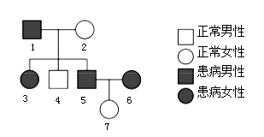
（1）由图中信息可以推断，并指症是一种_________遗传病。（选填“显性”或“隐性”）
（2）若用D表示显性基因，d表示隐性基因，则5号个体的基因组成为_________。
（3）随着医学的进步，3号个体通过手术治疗后恢复了手指的正常功能，其体内的遗传物质是否发生了改变?______（选填“是”或“否”）
（4）人类基因组计划可以帮助我们预防和治疗遗传病，其通常需要测定人类的______条染色体的基因序列。
【答案】（1）显性 （2）Dd
（3）否 （4）24
【解析】
【分析】生物体的某些性状是由一对基因控制的，而成对的基因往往有显性和隐性之分，显性基因是控制显性性状的基因，隐性基因是控制隐性性状的基因。当细胞内控制某种性状的一对基因，一个是显性、一个是隐性时，只有显性基因控制的性状才会表现出来；当控制某种性状的基因都是隐性基因时，才会表现出隐性性状。
【小问1详解】
在一对相对性状的遗传过程中，子代个体中出现了亲代没有的性状，新出现的性状一定是隐性性状，亲代的性状是显性性状，亲代的基因组成是杂合的。所以，根据题图的遗传规律（亲代：5号并指×6号并指→7号子代表现：正常），可推知并指是显性性状（基因组成为DD或Dd），正常是隐性性状（基因组成为dd）。正常子代的基因组成是dd，一个d基因来自父方，一个d基因来自母方，因此并指亲代的基因组成为Dd和Dd，遗传图解如下：
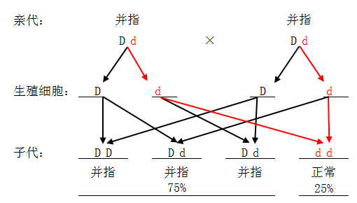
所以，由图中信息可以推断，并指症是一种显性遗传病。
【小问2详解】
结合上述分析可知，5号个体的基因组成为Dd。
【小问3详解】
随着医学的进步，3号个体通过手术治疗后恢复了手指的正常功能，但其体内的遗传物质仍然没有发生改变，经过手术改变的性状属于不可遗传变异。
【小问4详解】
人的体细胞中含有23对染色体，其中22对染色体在大小、形态、结构方面是一样的，被称为常染色体，所以在测序时22对常染色体每对只测一条就可以了，而X、Y性染色体分别具有不同的基因和碱基序列，要分别进行测序，所以共测24条染色体的基因序列。
31. 某校学生在实践基地中种植了一大片玉米，一段时间后他们发现自己所种的玉米叶片发黄，而周边农田中的玉米叶片未发黄。经查阅资料后得知，此现象可能是土壤中缺乏含氮的无机盐所致。为此，同学们设计了如下实验。
实验步骤：
第一步：用实践基地的玉米地土壤制备足量的土壤浸出液
第二步：取实践基地中叶片发黄的玉米幼苗若干株均分成甲、乙两组，分别用等量的不同营养液进行培养（其他条件相同且适宜），一段时间后得到了实验结果。
项目 | 甲组 | 乙组
营养液 | 添加了适量▲的土壤浸出液 | 土壤浸出液
实验结果 | 植株恢复正常生长 | 叶片仍然发黄
（1）本次探究活动中通常涉及以下的步骤：提出问题→________→制订计划→实施计划→得出结论→表达交流等。
（2）表格中的“▲”处应填写的物质是________。
（3）实验中将玉米幼苗平均分成甲、乙两组的目的是____________。
（4）根据实验结果可得出的实验结论是________。
【答案】（1）作出假设
（2）含氮的无机盐 （3）形成对照
（4）玉米叶片发黄是由于土壤中缺乏含氮的无机盐所致（或“土壤中缺乏含氮的无机盐会导致玉米叶片发黄”）
【解析】
【分析】1．科学探究的一般过程：提出问题→作出假设→制定计划→实施计划→得出结论→表达和交流。
2．对照实验是在研究一种条件对研究对象的影响时，所进行的除了这种条件不同外，其他条件都相同的实验，这个不同的条件，就是唯一变量。一般的对实验变量进行处理的，就是实验组，没有对实验变量进行处理的就是对照组。
【小问1详解】
结合分析可知，本次探究活动中通常涉及以下的步骤：提出问题→作出假设→制订计划→实施计划→得出结论→表达交流等。
【小问2详解】
根据题干信息：玉米叶片发黄“可能是土壤中缺乏含氮的无机盐所致”可知，表格中的“▲”处应填写的物质是含氮的无机盐，这样甲乙就形成了以含氮的无机盐为变量的对照实验。
【小问3详解】
在对照实验中，经过控制处理的一组事物称为实验组。为了确证实验组的结果是由人为进行的这种处理引起的，需要用同样的研究对象，另外设置不作上述处理的一组事物进行观察，这样的未作实验处理的一组事物称为对照组。所以，实验中将玉米幼苗平均分成甲（实验组）、乙（对照组）两组的目的是形成对照。
【小问4详解】
根据实验结果“添加含氮的无机盐的甲组，植株恢复正常生长；而没有添加含氮的无机盐的乙组，叶片仍然发黄”可得出的实验结论是：玉米叶片发黄是由于土壤中缺乏含氮的无机盐所致（或“土壤中缺乏含氮的无机盐会导致玉米叶片发黄”）。

